Φύλλο εργασίας 6: Μια εποπτική ματιά στην κατανομή επαγγελμάτων και αμοιβών με κριτήριο το φύλο: Από τις στατιστικές στα συμπεράσματα

Αφόρμηση: Παρατηρήστε τα σκίτσα που ακολουθούν, περιγράψτε τα και αναρωτηθείτε:
Πόσο εύκολα συμβιβάζεται η προσωπική- οικογενειακή με την επαγγελματική ζωήτης γυναίκας; Είναι οι άνδρες στην ίδια θέση;
Η εργασία της νοικοκυράς δεν θεωρείται παραγωγική. Πολλοί θεωρούν ότι οι νοικοκυρές δεν κάνουν τίποτα όλη μέρα. Πόσο αυτό αληθεύει;
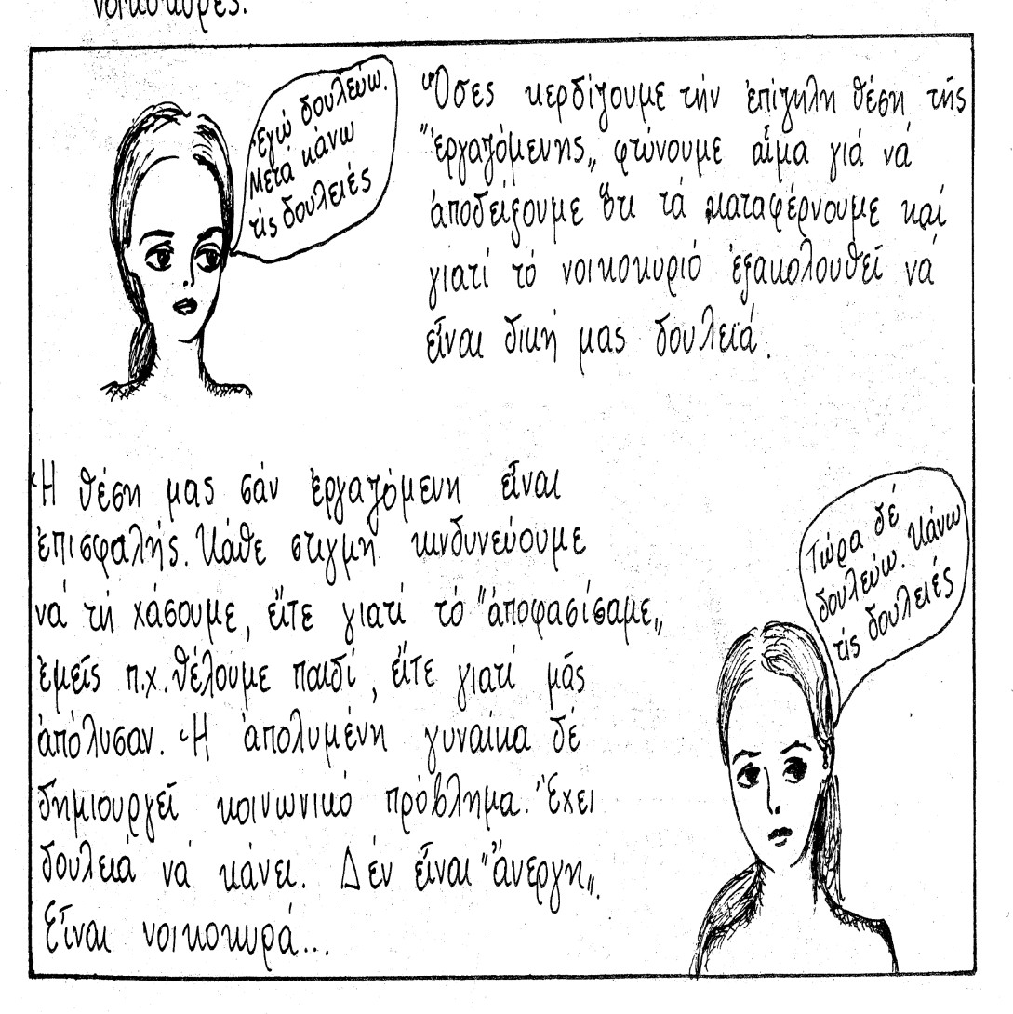

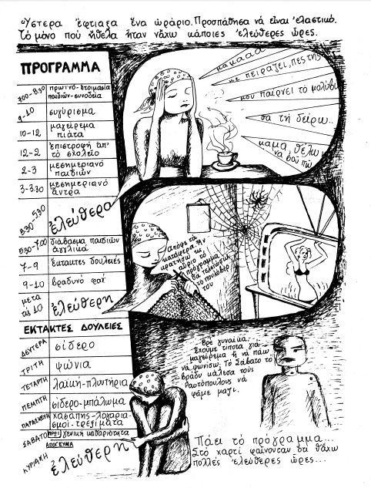
Από: Τασούλα Βερβενιώτη (Σωτηράκου), Βιβή Κάτου. Ο Γιάννης, η Μαρία και ο καπιταλισμός.
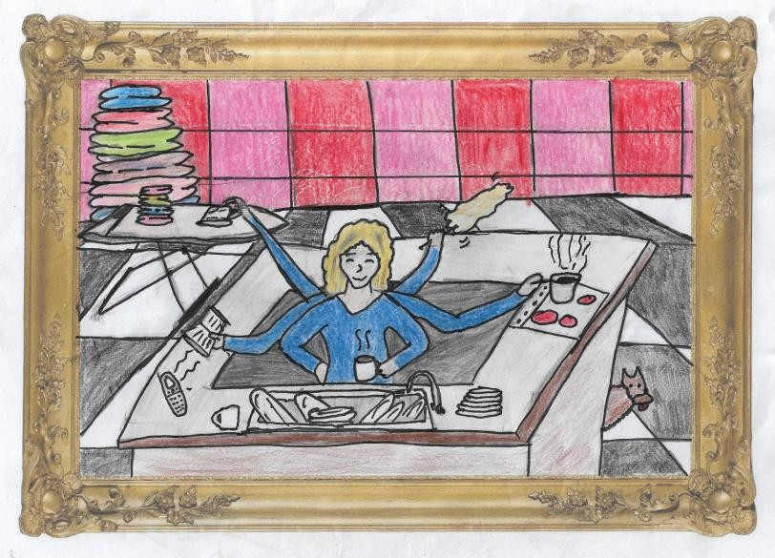
Έργο του μαθητή Γ΄Γυμνασίου του 2ου Γυμνασίου Ρόδου, Εμμανουήλ Μιτζέλου

Δραστηριότητα 1: Μαίρη Παναγιωταρά

Ακούστε προσεκτικά το τραγούδι του Λουκηανού Κηλαηδόνη " μια μέρα μιας Μαίρης", σε εκτέλεση Αφροδίτης Μάνου και σε συνδυασμό με το παραπάνω σκίτσο, αποδώστε σε μία παράγραφο το νόημά τους.
https://www.youtube.com/watch?v=25ZRXEd_FX8

Δραστηριότητα 2: Ισότητα των φύλων ή των ατόμων;

Στη σύνοδο Κορυφής της Ε.Ε. στο Πόρτο, στις 7 Μαϊου 2021, Βαρσοβία και Βουδαπέστη αντιτάχθηκαν στην χρήση της έκφρασης «ισότητα των φύλων» στο στο κείμενο του κοινού ανακοινωθέντος που θα υιοθετήσουν οι ηγέτες της Ευρωπαϊκής Ένωσης για την προώθηση της κοινωνικής συνοχής στην Ευρωπαϊκή Ένωση.Η στάση τους, αν και ενόχλησε τις Βρυξέλλες, οδήγησε στην αφαίρεση του όρου από το σχέδιο της απόφασης.Στο κείμενο η αρχική διατύπωση ήταν «η ισότητα των φύλων», αλλά στην τελική του μορφή,οι Ευρωπαίοι ηγέτες δεσμεύονται να προωθήσουν την ισότητα «για κάθε άτομο».

Τι προεκτάσεις και τι συνέπειες μπορεί να έχει μία τέτοια στάση; Ποιες έμμεσες αξιακές παραδοχές υπονοούνται μέσα από την παραγραφή της φράσης αυτής;

Δραστηριότητα 3: Άδεια τοκετού και στους πατέρες;
Μες στο 2021 ένα νέο νομοσχέδιο έρχεται να ανατρέψει παραδοχές αιώνων, καθώς αναγνωρίζει στον πατέρα ίσα δικαιώματα με αυτά της μητέρας αναφορικά με τις άδειες από την εργασία που σχετίζονται με την έλευση ενός παιδιού και συνεπώς ίσες υποχρεώσεις.
Κάθε πατέρας θα δικαιούται άδεια πατρότητας 14 εργάσιμων ημερών, η οποία θα λαμβάνεται κατά τη γέννηση του τέκνου του εργαζομένου .
Κάθε εργαζόμενος θα δικαιούται γονική άδεια 4 μηνών που θα μπορεί να λαμβάνει μέχρι το παιδί, να φθάσει στην ηλικία των 8 ετών.
Άκυρες θα θεωρούνται οι απολύσεις των εργαζομένων επειδή αιτήθηκαν ή έλαβαν άδεια των παραπάνω κατηγοριών ή επειδή άσκησαν το δικαίωμα για ευέλικτη
ρύθμιση εργασίας.

Πιστεύετε ότι ο νέος νόμος θα εξασφαλίσει επί της ουσίας και μια νέα κατανομή αρμοδιοτήτων στην οικογένεια; Δικαιολογήστε την απόψή σας.

Γράψτε μια παράγραφο που να υποστηρίζει την αναγκαιότητα της πατρικής φροντίδας.

Δραστηριότητα 4: Έμφυλη απασχόληση και ανεργία

Μελετήστε τα δύο infographics που ακολουθούν και παρατηρήστε το "παράδοξο" στη σχέση των απεικονιζόμενων δεδομένων (Δεδομένα τριτοβάθμιας εκπαίδευσης και απασχολησιμότητας)
https://ec.europa.eu/eurostat/statistics-explained/index.php?title=Gender_statistics
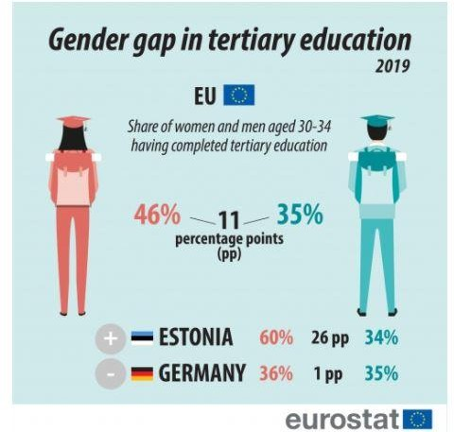
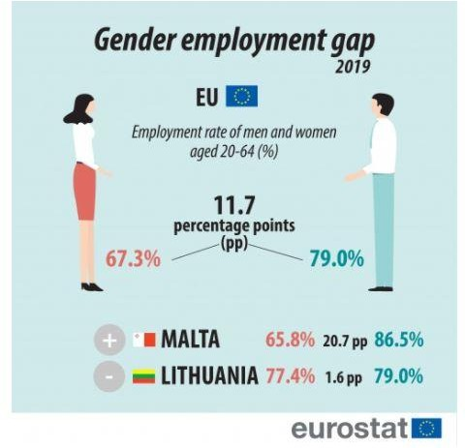

Επίσης παρατηρήστε τα ποσοστά ανεργίας στην Ελλάδα και συγκρίνετέ τα με τα παγκόσμια ποσοστά. Ποιο φύλο θίγεται περισσότερο και πόσο διαφέρει η κατάσταση στην Ελλάδα από αυτήν στον υπόλοιπο κόσμο συνολικά;
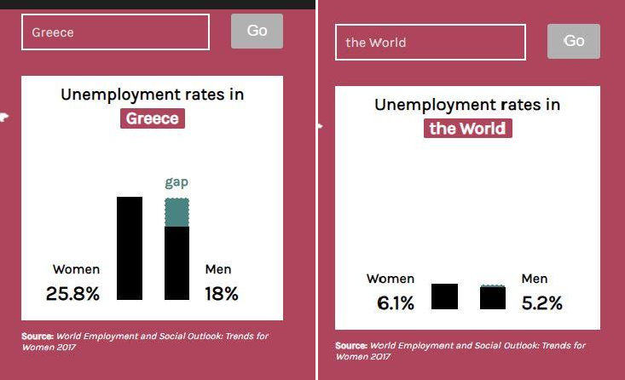

Δραστηριότητα 6: Φύλα σε θέσεις ευθύνης: αλήθειες και ψέματα

Παρατηρήστε προσεκτικά τα παρακάτω στοιχεία. Στο πρώτο πυραμιδοειδές γράφημα παραδίδονται τα ποσοστά συμμετοχής των γυναικών στις 500 πιο κερδοφόρες μετοχικές εταιρείες. Στον δεύτερο πίνακα καταγράφονται απόψεις για τους λόγους υπο-εκπροσώπησης των γυναικών σε θέσεις ευθύνης. Στον τρίτο, εντοπίζονται τα κριτήρια με τα οποία οι άνδρες και οι γυναίκες επιλέγουν το επάγγελμά τους και στον τέταρτο δίνονται τα πραγματικά προσόντα ανδρών και γυναικών, που υπηρετούν σε δημόσια πολιτικά αξιώματα και στον επιχειρηματικό χώρο. Συνδυάστε τις πληροφορίες και γράψτε ένα κείμενο με θέμα:

Τα φύλα σε θέσεις ευθύνης: αλήθειες και ψέματα.

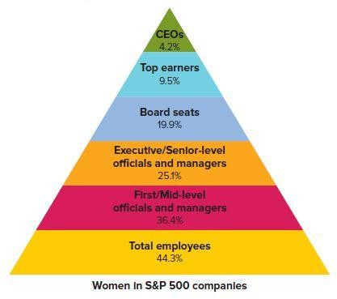
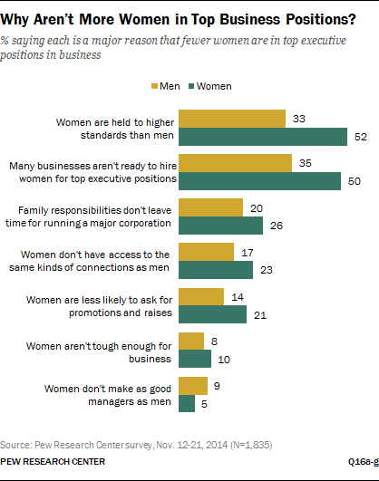

Μετάφραση:
Total employees= First-mid level officials  Executive-senior level officials and managers Board seats  Top earners  CEO | σύνολο εργαζομένων  διοικητικοί πρώτου και μέσου επιπέδου εκτελεστικοί-ανώτεροι υπάλληλοι και διευθυντικά στελέχη  μέλη διοικητικού συμβουλίου υψηλόμισθοι  διευθύνων σύμβουλος

Women are held to higher standards = Many businesses are not ready to hire women for top executive positions Family responsibilities don't leave time to run a major corporation  Women don't have access to the same kinds of connections as men  Women aren't tough enough for business Women don't make as good managers as men | Οι γυναίκες διατηρούνται σε υψηλότερα πρότυπα  Πολλές επιχειρήσεις δεν είναι έτοιμες να  προσλάβουν γυναίκες για ανώτατες θέσεις Οι οικογενειακές ευθύνες δεν αφήνουν χρόνο για να διευθύνουν μια μεγάλη εταιρεία  Οι γυναίκες δεν έχουν πρόσβαση στα ίδια είδη συνδέσεων με τους άνδρες  Οι γυναίκες δεν είναι αρκετά σκληρές για τις επιχειρήσεις  Οι γυναίκες δεν είναι τόσο καλοί διαχειριστές όσο οι άνδρες

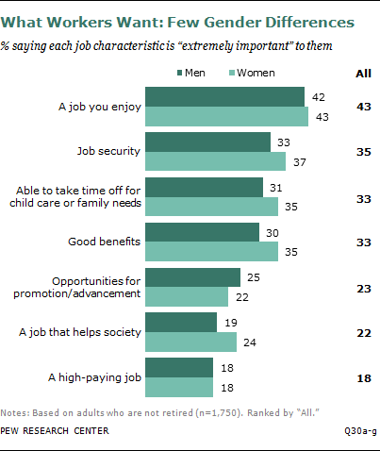

A job you enjoy Job security  Able to take time off for child care Good benefits  Opportunities for promotion/achievement A job that helps society  A high-paying job | Μια δουλειά που απολαμβάνει κανείς Ασφάλεια εργασίας  Δυνατότητα να πάρει άδεια για τη φροντίδα των παιδιών  Καλά οφέλη  Ευκαιρίες για προoαγωγή / επίτευγμα  Μια δουλειά που βοηθά την κοινωνία Μια εργασία με υψηλές αποδοχές

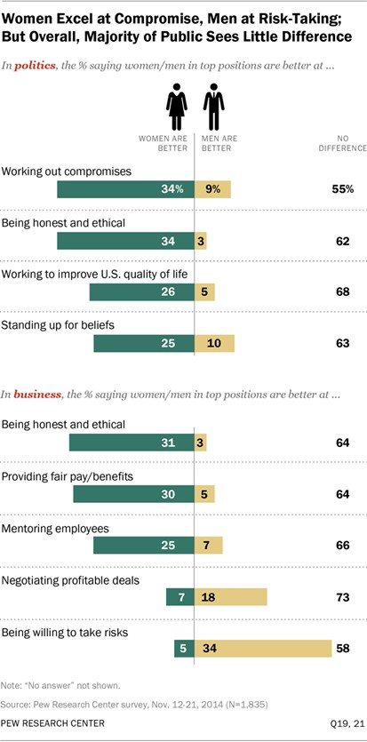

Working out compromises Being honest and ethical  Working to improve quality of life Standing up for beliefs  Providing fair pay/ benefits Mentoring employees Negotiating profitable deals Being willing to take risks | Επίλυση συμβιβασμών  Να είμαι ειλικρινής και ηθικός  Εργασία για τη βελτίωση της ποιότητας ζωής  Υποστήριξη πεποιθήσεων  Παροχή δίκαιης αμοιβής / παροχών Καθοδήγηση υπαλλήλων Διαπραγμάτευση κερδοφόρων  συμφωνιών  Προθυμία ανάληψης κινδύνων

Δραστηριότητα 7 (εναλλακτική της 6ης)

Πραγματοποιήστε μια έρευνα. Κάθε μαθητής αναλαμβάνει στο μεσοδιάστημα από το 5ο στο 6ο εργαστήριο να συγκεντρώσει απαντήσεις από το οικογενειακό και φιλικό του περιβάλλον (τουλάχιστον 5).
Στην τάξη οι μαθητές-τριες περνάνε τα δεδομένα τους σε κοινόχρηστο λογιστικό φύλλο (π.χ. googledocs).
Με τη βοήθεια του-της εκπαιδευτικού τα μετατρέπουν σε αριθμητικά δεδομένα και σχηματίζουν τα αντίστοιχα γραφήματα. Δημοσιεύουν τα αποτελέσματα στο blog της τάξης ή στον τοίχο της κυψέλης της e-me.

Ερωτηματολόγιο

- Φύλο
- Πιστεύετε ότι οι γυναίκες είναι εξίσου ικανές με τους άνδρες σε όλους τους χώρους εργασίας;
- Πιστεύετε ότι οι άνδρες και οι γυναίκες θα πρέπει να αμείβονται το ίδιο για το ίδιο παραγόμενο έργο;
- Πιστεύετε ότι οι γυναίκες είναι ικανές να αναλάβουν ρόλο ηγέτη;
- Πιστεύετε ότι είναι έμφυτη η τάση των γυναικών να αποφεύγουν τις θέσεις εξουσίας και των ανδρών να τις διεκδικούν;
- Πιστεύετε ότι οι γυναίκες πρέπει να μένουν σπίτι να μεγαλώνουν τα παιδιά τους;
- Πιστεύετε ότι το νοικοκυριό είναι αποκλειστικά δουλειά και ευθύνη της γυναίκας;
- Πιστεύετε ότι οι γυναίκες πρέπει και να εργάζονται και να φροντίζουν το νοικοκυριό τους αποκλειστικά;

